Информация о проведении Всероссийской акции «Сто баллов для победы»

в МБОУ СОШ №14 г. Азова с 22 по 26 апреля 2019 г.

Цель проведения: снять эмоциональное напряжение с выпускников, помочь им найти способы преодоления психологического барьера и объяснить, что при правильной подготовке и уверенности в своих силах у каждого есть возможность получить высокий балл на ЕГЭ.
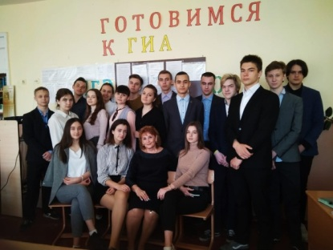
- Открытие книжной полки в школьной библиотеке, с помощью которой любой желающий сможет поделиться своей книгой и взять любую другую на время для чтения и подготовки к ЕГЭ.
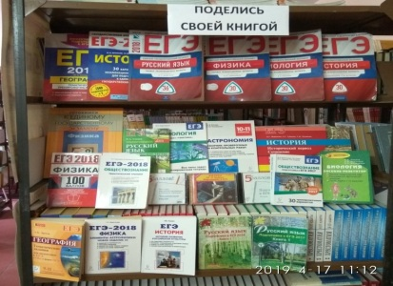

- Информационные уголки и предметные книжные полки организованы в учебных кабинетах
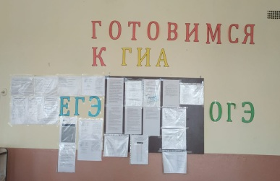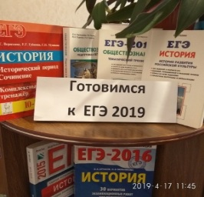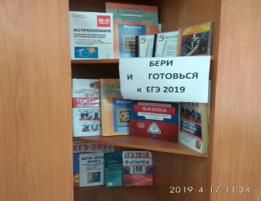
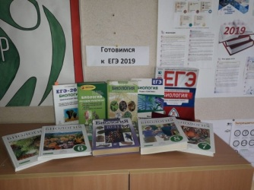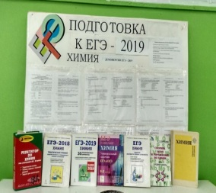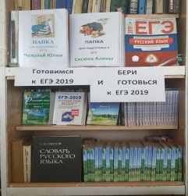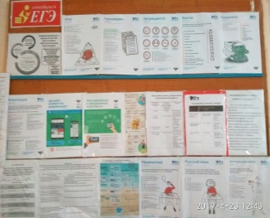
- Просмотр видеороликов «Я сдам ЕГЭ» и «Я сдал ЕГЭ», выпускников прошлых лет
https://yadi.sk/d/059zsZJUECZqpw г.Азов_Я сдам ЕГЭ.mp4 (40773664)
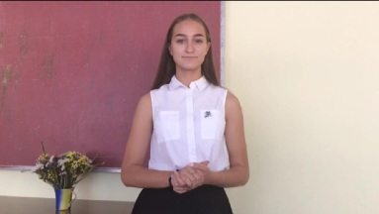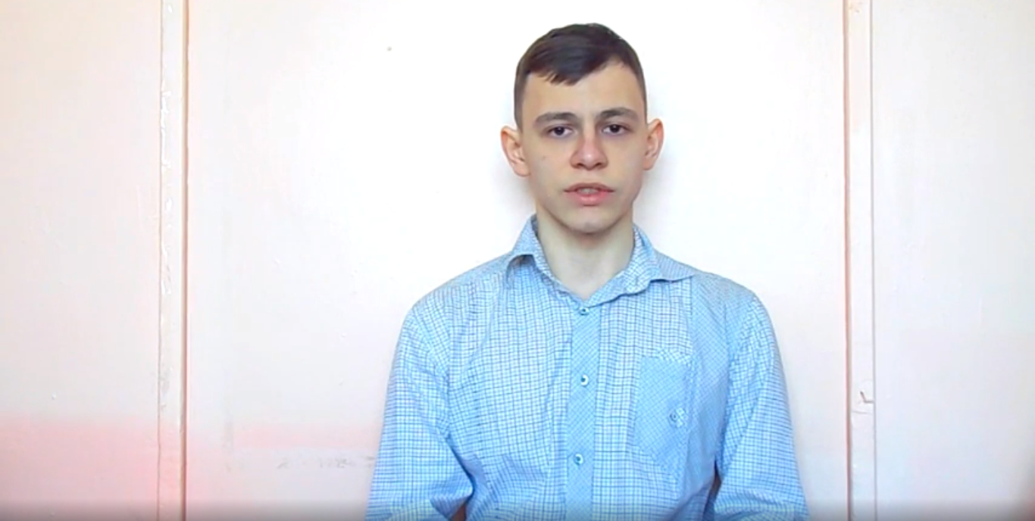
- Снятие видеоролика нынешними выпускниками «Я сдам ЕГЭ» и размещение его в сети интернет
https://yadi.sk/i/4rCC_wtQ2KCFrQ
- Обучающиеся на базе ГБУ РО «РОЦОИСО» приняли участие в очно-заочной площадке по вопросам успешной сдачи ЕГЭ
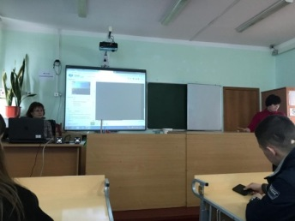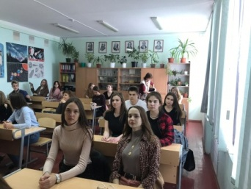
- Учитель русского языка и литературы Балакина И.В. провела мастер-класс и поделилась со старшеклассниками своим опытом и секретами успешной подготовки к экзамену.
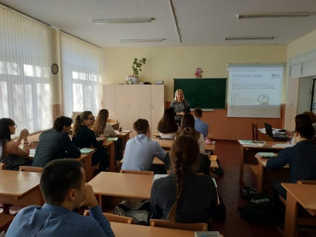
- Встреча обучающихся с родителями выпускников прошлых лет, которые рассказали о самоорганизации и дали советы по планированию своего времени в ходе подготовки к ЕГЭ, как сумели их дети преодолеть волнение, где продолжают обучение и кем они видят себя в ближайшем будущем
